令和７年度宮城県グリーン購入の推進に関する計画

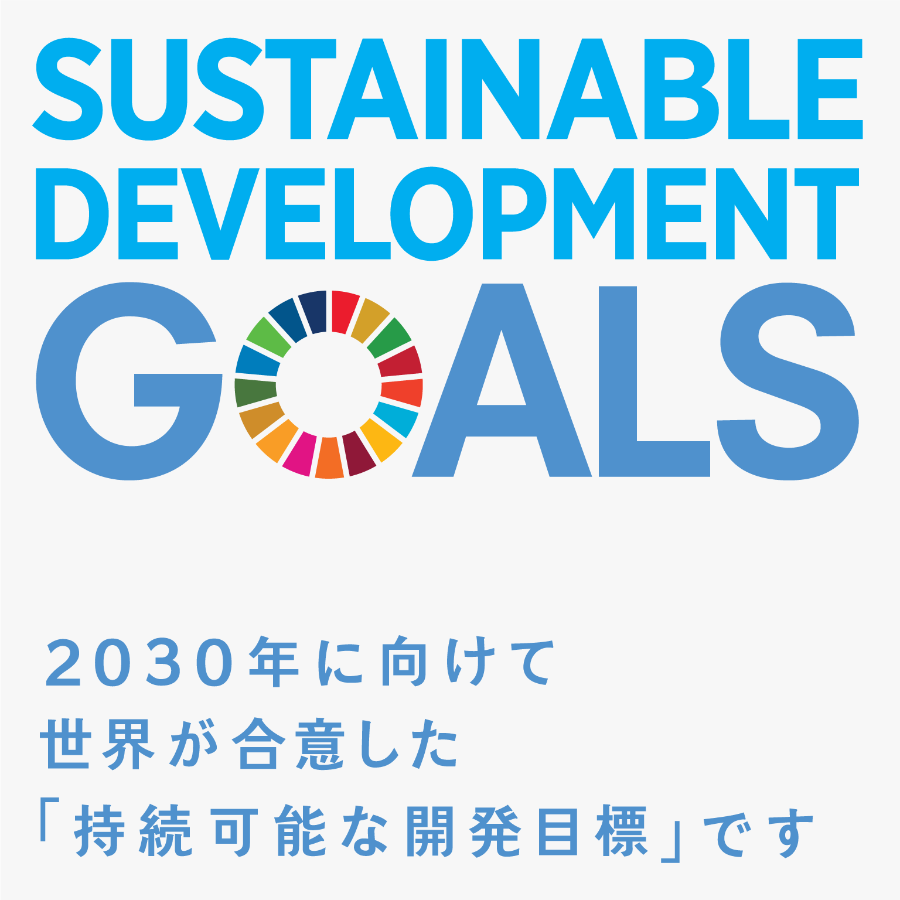

令和７年３月

宮城県

令和７年度宮城県グリーン購入の推進に関する計画について

【凡例】

・グリーン購入促進条例：グリーン購入促進条例（平成18年宮城県条例第22号）

　・グリーン購入法：国等による環境物品等の調達の推進等に関する法律（平成12年法律第100号）

　・国基本方針：環境物品等の調達の推進に関する基本方針(令和7（2025）年1月閣議決定）

　・手引き：グリーン購入の調達者の手引き（令和7（2025）年2月）

１　目的

この計画は、グリーン購入促進条例第11条第１項及び「グリーン購入の推進に関する基本方針」により、令和７年度における特定調達物品等の調達に関する事項について定めるものです。

２　対象機関

対象機関は、本庁及び地方機関を含む県のすべての機関です。

３　定義

（１）「グリーン購入」とは、物品を購入し、若しくは借り受け、又は役務の提供を受けるに当たり、その必要性を十分に考慮し、当該物品若しくは役務の環境情報又は事業者に関する環境情報を勘案して行うことをいいます。

（２）「環境物品等」とは、グリーン購入法第２条第１項に規定する環境物品等をいい、具体的には次のいずれかに該当する物品又は役務をいいます。

ア　再生資源その他の環境への負荷（「環境基本法」（平成５年法律第91号）第２条第１項に規定する環境への負荷をいう。以下同じ。）の低減に資する原材料又は部品

イ　環境への負荷の低減に資する原材料又は部品を利用していること、使用に伴い排出される温室効果ガス等による環境への負荷が少ないこと、使用後にその全部又は一部の再使用又は再生利用がしやすいことにより廃棄物の発生を抑制することができることその他の事由により、環境への負荷の低減に資する製品

ウ　環境への負荷の低減に資する製品を用いて提供される等環境への負荷の低減に資する役務

（３）「特定調達品目」とは、重点的にグリーン購入を推進すべき環境物品等の種類をいいます。

（４）「特定調達物品等」とは、特定調達品目ごとにその判断の基準等を満たす物品等をいいます。

（５）「物品の調達」には、購入の他、リース又はレンタル契約による調達も含みます。

４　特定調達品目の判断の基準及び特定調達物品等の選択方法

　　別添1-2のとおりです。

５　特定調達品目

本計画における特定調達品目は、別添1-3のとおりです。

６　調達目標及び前年度の調達実績

　　各特定調達品目の調達目標及び令和５年度の調達実績は、別添1-4のとおりです

なお、特定調達物品等の調達実績は、環境政策課ホームページ等で公表します。

７　特定調達物品等の調達先

特定調達物品等は、環境負荷の低減に積極的に取り組む事業者の環境保全活動を促進するため、環境に配慮した事業活動に努める事業者から調達するものとし、調達においては、「環境配慮事業者からの物品等調達実施要綱」に基づき、県に登録している当該事業者から優先的に調達します。